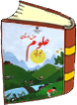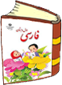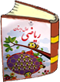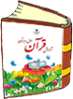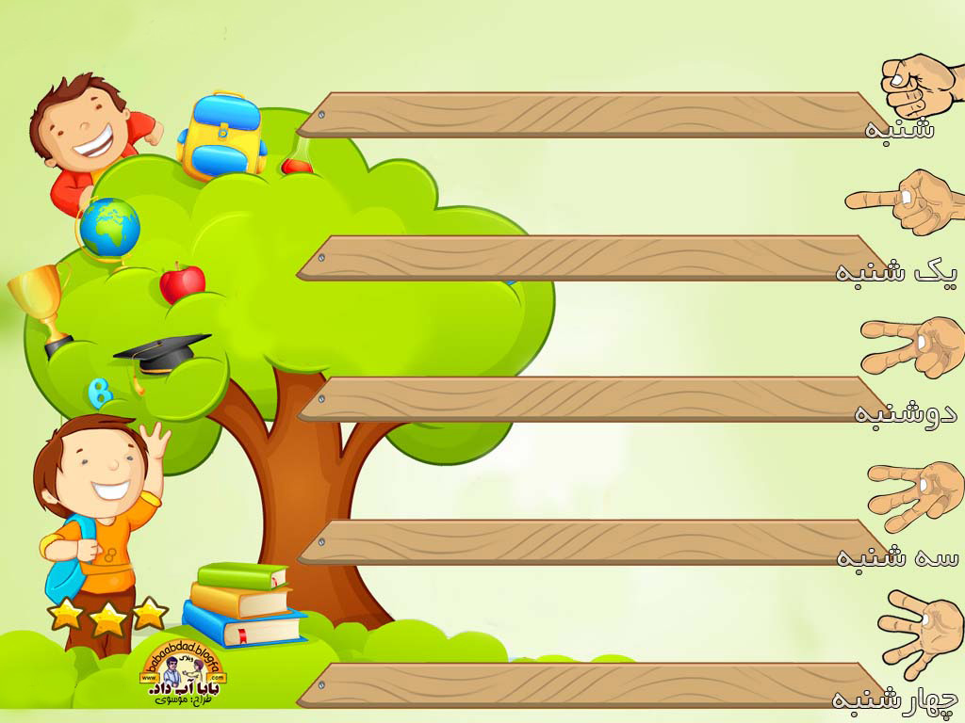

برنامه ی کلاسی پایه اوّل میلاد

دبستان حضرت قائم

سال تحصیلی 94 - 93